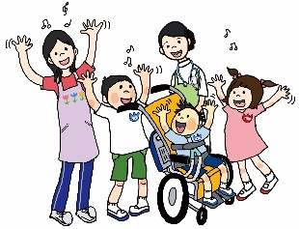

2025.4.1

**医療的ケアが必要なお子様の**

**保育所等の利用に関するご案内**

日常生活の中で医療的ケアを必要とするお子様が保育所等の利用を希望される場合は、お住まいの区の区役所こども家庭支援課へ、**まずは電話またはFAXで**ご相談ください。保育所等の利用に向けた、区役所での来所相談の日程調整をします。

相談では、お子様の状況や希望する保育所等について伺います。利用相談時の確認事項などは裏面をご覧ください。

※在園児のお子様で医療的ケアが必要となった場合は、利用している保育所等または　お住まいの区こども家庭支援課にご相談ください。

ご相談は、各区役所こども家庭支援課へ

【**電話受付時間**：月～金（祝日除く）午前８時45分から午後５時15分まで】

※　区役所窓口開庁時間は午前８時45分から午後５時00分までです。

|  |  |  |
| --- | --- | --- |
| 区 | 電話 | FAX |
| **鶴　見** | 045‐510‐1816 | 045‐510‐1887 |
| **神奈川** | 045‐411‐7113 | 045‐321‐8820 |
| **西** | 045‐320‐8402 | 045‐322‐9875 |
| **中** | 045‐224‐8172 | 045‐224‐8159 |
| **南** | 045‐341‐1152 | 045‐341‐1145 |
| **港 南** | 045‐847‐8498 | 045‐842‐0813 |
| **保土ケ谷** | 045‐334‐6397 | 045-33４-6393 |
| **旭** | 045‐954‐6173 | 045‐951‐4683 |
| **磯 子** | 045‐750‐2475 | 045‐750‐2540 |
| **金　沢** | 045‐788‐7795 | 045‐788‐7794 |
| **港 北** | 045‐540‐2320 | 045‐540‐3026 |
| **緑** | 045‐930‐2331 | 045‐930‐2435 |
| **青　葉** | 045‐978‐2428 | 045‐978‐2422 |
| **都 筑** | 045‐948‐2321 | 045‐948‐2309 |
| **戸 塚** | 045‐866‐8468 | 045‐866‐8473 |
| **栄** | 045‐894‐8959 | 045‐894‐8406 |
| **泉** | 045‐800‐2413 | 045‐800‐2524 |
| **瀬 谷** | 045‐367‐5782 | 045‐367‐2943 |

横浜市こども青少年局保育・教育支援課（０４５－６７１－２３９７）

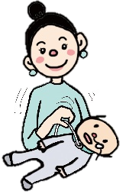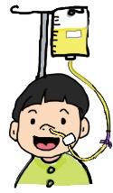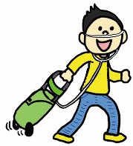利用相談時の流れ

１　お子様の状況について

1. 保育所等で必要となる医療的ケアの内容を事前にご確認ください。

保育所等で提供する医療的ケアは、保育所等の人員配置や施設設備の状況から、安全な提供が可能であると判断されたものとします。主な内容は、**経管栄養、吸引、導尿、血糖管理、酸素療法等**です。なお、人工呼吸器による呼吸管理等、高度な医療機器を使用するものなどは、対象とならない場合があります。

②　区役所での相談時には、次の書類等もご準備いただき、ご持参をお願いします。

　□　医療的ケア児保育所等利用事前相談票

□　医療的ケア児童状況書（第１号様式－２（保護者用））　※ 可能な範囲でご記入ください。

□　母子健康手帳

□　お薬手帳　など

２　保育所等の利用について



①　利用相談では、お子さまの健康状態や希望する保育所等を確認いたします。

　～お子様の健康状態に関する主な確認事項～

・病状や健康状態が安定していて、子ども同士の関りの中で過ごせること

・保育の必要性があり、主治医から保育所等の入所が可能と判断されていること

＊医療的ケア児主治医意見書・指示書の保育教育の適性についての見解（集団生活が可能・在宅生活が安定・３か月の間、入退院を繰り返していない）に全てチェックがつくこと

　（保育の必要性の詳細は、「横浜市保育所等利用案内」をご覧ください）

・日中に自宅で行っている医療的ケアが確立し、保護者による安定した医療的ケアが行われていること

　　・病状や医療的ケアに関する情報を保護者と保育所等で十分に共有できること

・保護者や主治医の同意のもと、保育所等と主治医医療機関と連携ができること

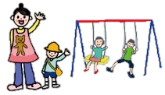

②　事前にご確認いただきたい事項

・利用申請前に、保護者と対象児童で希望する保育所等の見学をします。

・見学前に、区役所から希望する保育所等に「医療的ケア児童状況書」の内容を情報共有します。

・相談や見学をした保育所等に必ずしも入所できるとは限りません。

・医療的ケアの内容によって、対応できる保育所等が限られます。

・やむを得ない事情により医療的ケアを行う看護職員等が不在の場合は、保護者等がケアを実施するか、保育所等を利用できないことがあります。

※保育所等の利用についての説明を受けた後、「医療的ケア児童状況書」の同意欄に署名をしていただきます。区役所・こども青少年局・保育所等・医療機関・関係機関と必要な情報を共有します。

利用開始までの流れ（４月利用開始の場合）

〇お住まいの区のこども家庭支援課へご相談ください。

○「医療的ケア児保育所等利用事前相談票」「医療的ケア児童状況書」の提出をお願いします。

〇利用開始までの流れを説明します。

〇お子様の健康状態の確認をします。

〇相談可能な保育所等に関する情報を提供します。



利用相談

〇原則、お子様を連れて施設の見学をします。状況に応じ、見学には区の職員が同行します。

〇原則、「医療的ケア主治医意見書・指示書」をご用意ください。

〇医療的ケア児・者等コーディネーターに同席を依頼することができます。

施設の見学・面談

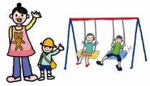

横浜市医療的ケア児

保育教育検討会議

の開催

〇「横浜市医療的ケア児保育教育検討会議」を開催し、保育を行う上での施設における配慮事項等に関して、意見聴取を行います。

〇聴取した意見は、利用調整の参考にします。

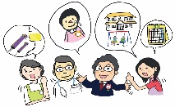

利用申請の締切

11月



〇利用申請の締切日までに「給付認定申請書」「利用申請書」などの必要書類をご用意のうえ、お住まいの区のこども家庭支援課にご提出ください。

受入れ調整結果の連絡

〇施設との受入れ調整の結果に関して、保護者にご連絡します。



〇利用調整結果（利用決定又は保留）に関する通知をお送りします。

利用調整結果の通知

２月上旬まで



【利用決定の場合】

〇医療機関で「医療的ケア主治医意見書・指示書」の内容に変更があれば、改めて、保育所等へ提出してください。

〇保育所等が作成する重要事項説明書をご確認いただき、内容等について保育所等と合意します。

〇利用開始に向けて、お子様の状況や医療的ケアの実施方法などを確認します。

施設との面談

利用決定後

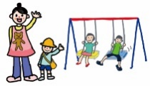

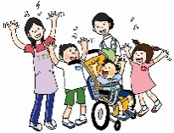

４月～

利用開始

〇慣らし保育を実施し、保育所等の利用を開始します。

※ 年度途中の利用を希望する場合については別途ご相談ください。

利用開始までのスケジュール目安

利用相談では、次のことについて伺います。

・保育の必要性について（育児休業等の状況について）

・お子様の健康状態（現在の状態やこれまでの病歴等）

・保育所等で必要となる医療的ケア内容の詳細（何時にどんなケアが必要なのか）

・保育所等の利用を希望する日時　　等

「医療的ケア児保育所等利用事前相談票」や「医療的ケア児童状況書」等を事前にご準備いただいた上でご相談いただくようお願いいたします。

＜４月利用開始の場合のスケジュール目安＞

|  |  |  |  |  |  |  |  |
| --- | --- | --- | --- | --- | --- | --- | --- |
| 利用相談 | 施設の見学・面談では、主治医意見書・指示書などの書類をご用意いただく必要があります。そのため、お早めに利用相談にお越しください。  （９月頃まで） | | | | | | |
| 施設の  見学・面談 | ５月中 | ７月中 | | ９月中 | 10月中 | | 1月中 |
| 横浜市医療的ケア児  保育教育  検討会議 | ６月 | | ８月 | 10月 | 11月 | 12月 | ２月 |
|  | | | | | | | |
| 利用申請  ※詳細は、８月頃に横浜市ウェブサイトにて公表予定 | 10月から11月まで  （一次申請） | | | | | | １月から  ２月まで  (二次申請) |
| 利用開始 | ４月 | | | | | | |

＜年度途中の利用を希望する場合のスケジュール目安＞

|  |  |  |  |  |  |  |
| --- | --- | --- | --- | --- | --- | --- |
| 利用相談 | 施設の見学・面談では、主治医意見書・指示書などの書類をご用意いただく必要があります。そのため、お早めに利用相談にお越しください。  （利用希望月の６か月前頃まで） | | | | | |
| 施設の  見学・面談 | ５月中 | ７月中 | ９月中 | 10月中 | 11月中 | 1月中 |
| 横浜市医療的ケア児  保育教育  検討会議 | ６月 | ８月 | 10月 | 11月 | 12月 | ２月 |
|  | | | | | | |
| 利用申請 | 利用を希望する月の前々月11日前後から前月10日前後まで | | | | | |
| 利用開始 | ８・９月 | 10・11月 | 12月 | １月 | ２・３月 | ５～７月 |

※ 上記スケジュールを目安としますが、児童の健康状態や受入れ園の状況により、利用開始の時期が異なります。